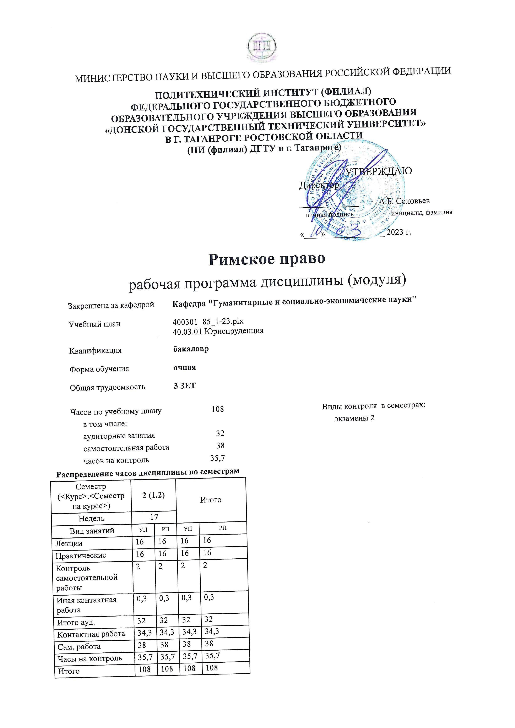
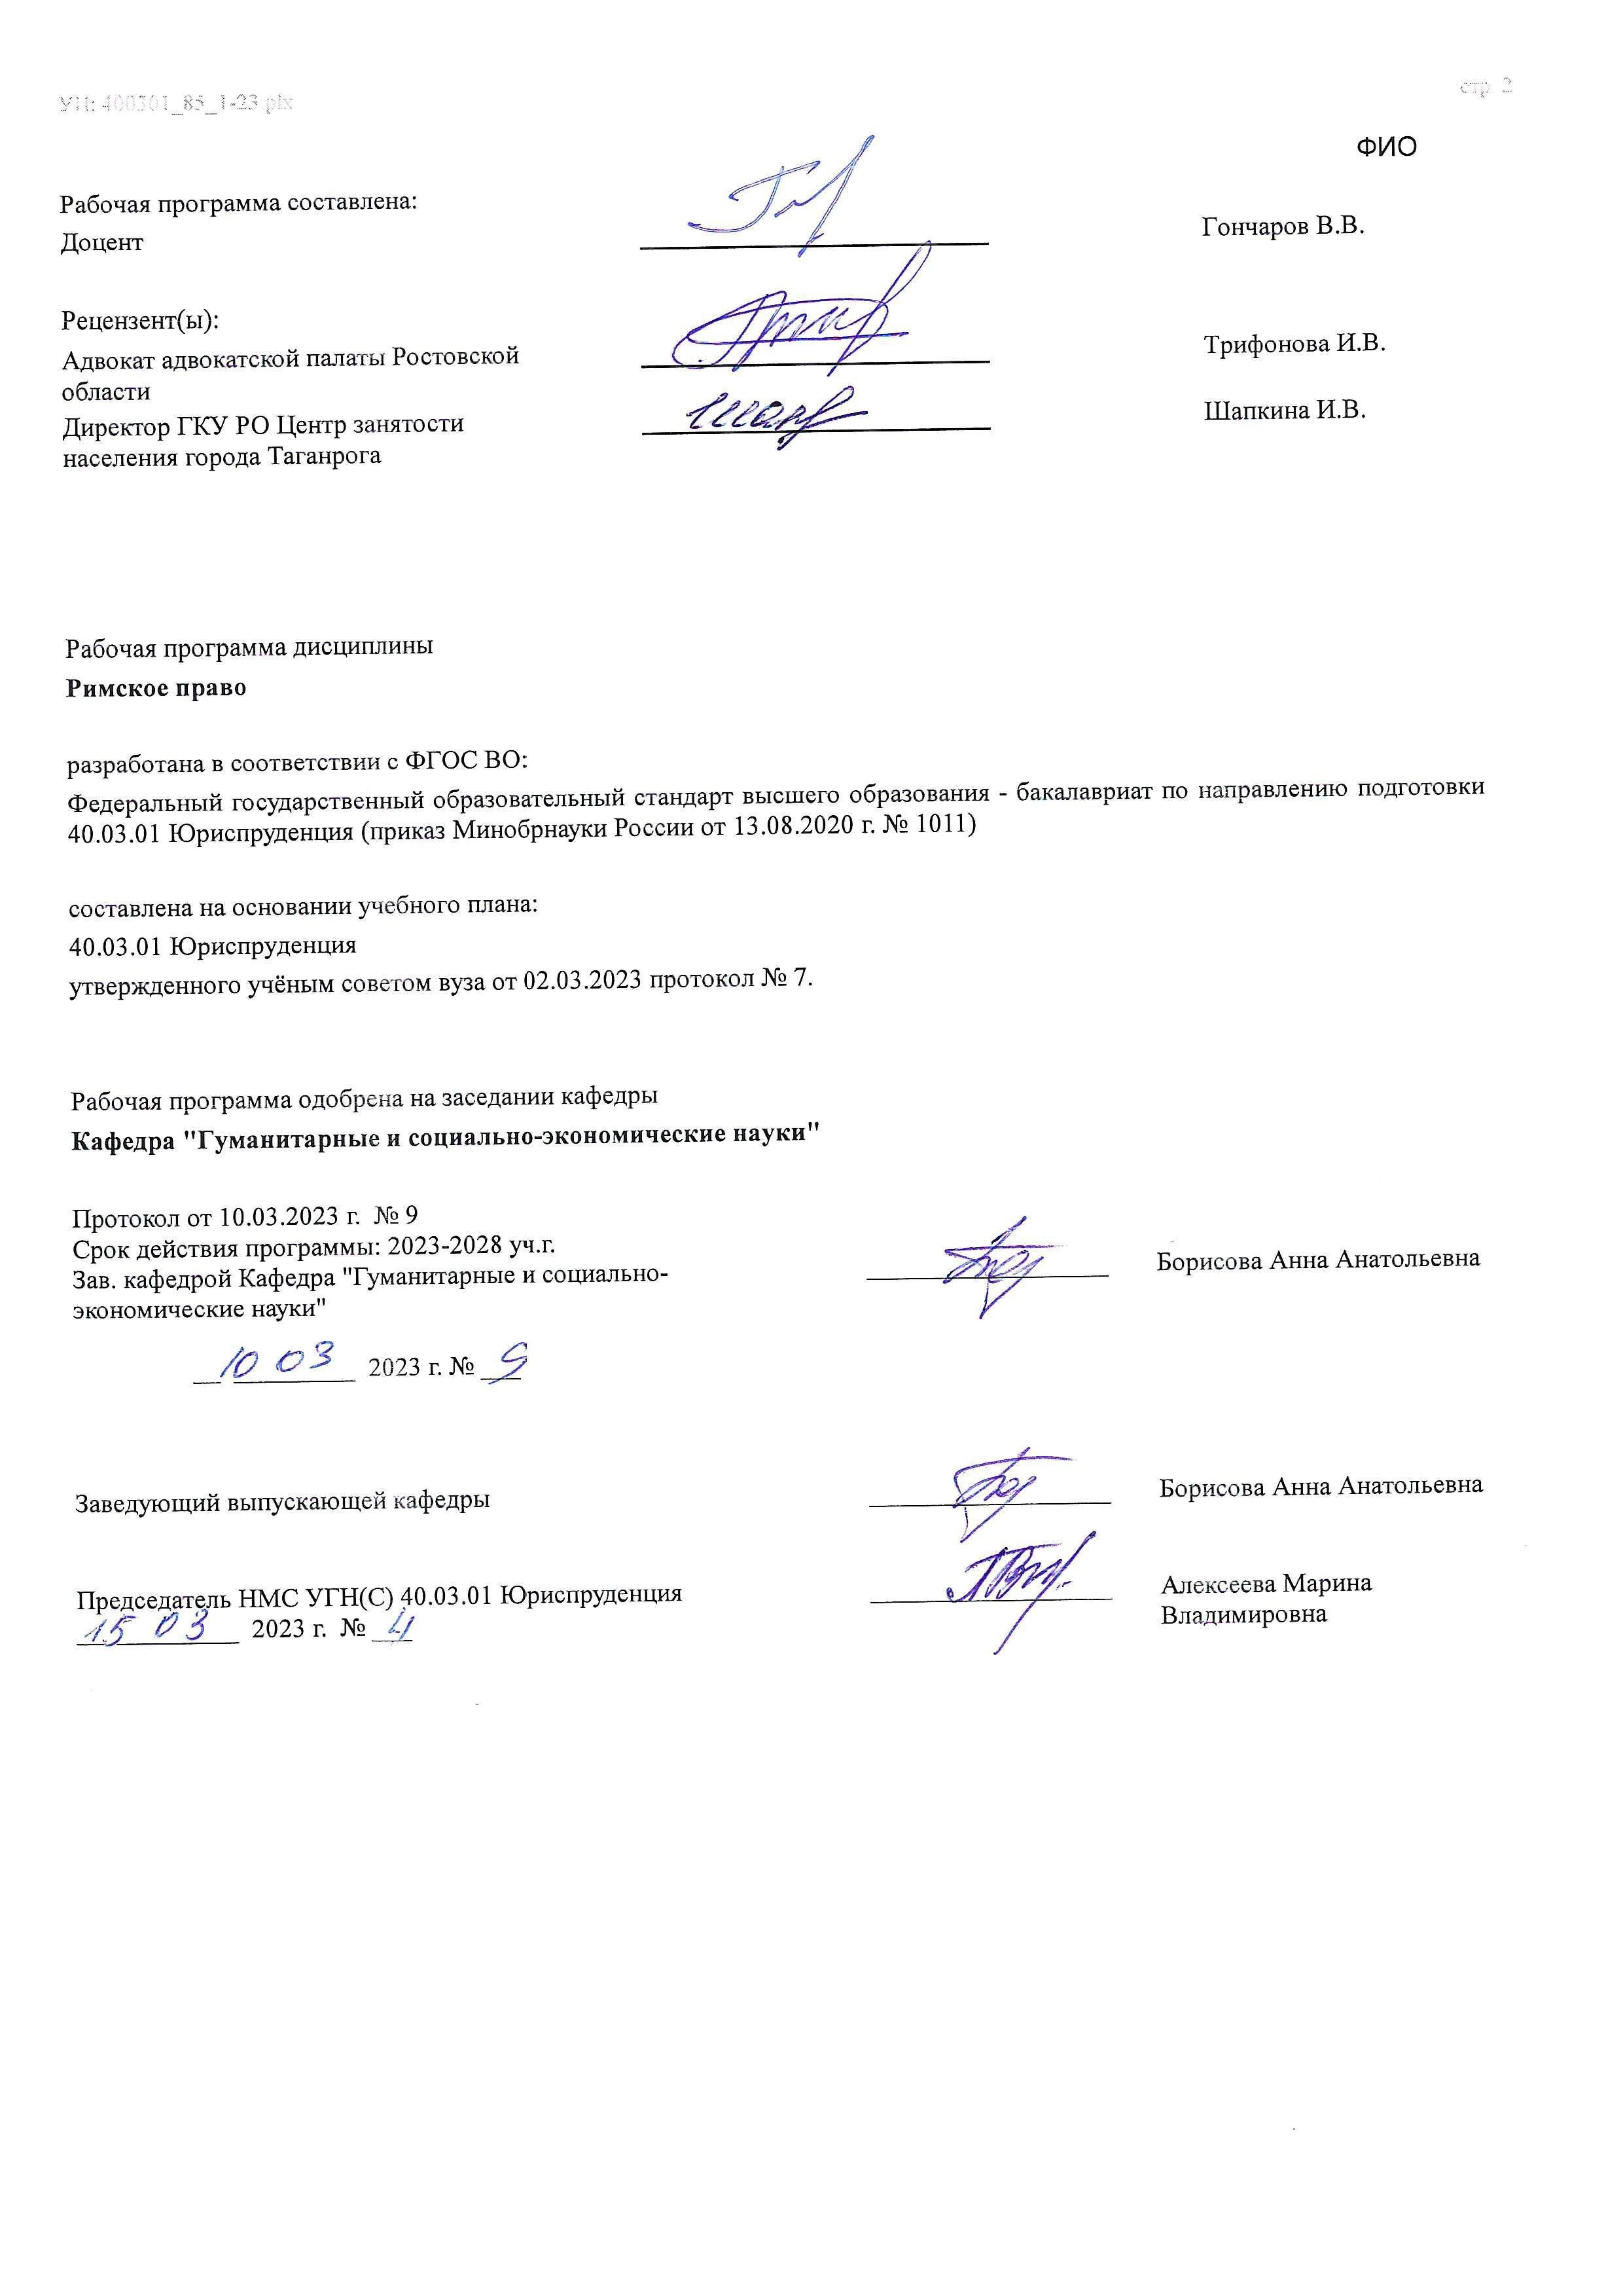

УП: ЛИЦЕЗИР400301_85_1-23^{.plx}

Визирование РП для исполнения в очередном учебном году
Председатель НМС УГН(С) 40.03.01 Юриспруденция __________________ Алексеева Марина
__ _________ ____г. № ___ Владимировна

Рабочая программа по дисциплине «Римское право» проанализирована и признана актуальной для исполнения в ____ - ____ учебном году.

Протокол заседания кафедры «Кафедра "Гуманитарные и социально-экономические науки"» от __ _________ ____г. № ___

Зав. кафедрой ___________________ Борисова Анна Анатольевна

__ _________ ____г. № ___

1. ЦЕЛИ ОСВОЕНИЯ ДИСЦИПЛИНЫ (МОДУЛЯ)
1.1 | - сформировать у будущих юристов способность усвоения логики исторического развития правовой системы, сложившейся на территории римской державы на рубеже нашей эры;
1.2 | - усвоить основы римского права не как застывшей совокупности правовых норм, а как системы, формирующейся и развивающейся с учетом исторических событий и интересов отдельных групп римских граждан;
1.3 | - уяснить логику юридического мышления, которой придерживались римские правоведы, и практики ее применения, поскольку римское право до сих пор остается одной из совершеннейших правовых систем.

2. МЕСТО ДИСЦИПЛИНЫ (МОДУЛЯ) В СТРУКТУРЕ ОБРАЗОВАТЕЛЬНОЙ ПРОГРАММЫ
Цикл (раздел) ОП: |  |  | Б1.О
2.1 | Требования к предварительной подготовке обучающегося:
2.1.1 | Изучение учебной дисциплины «Римское право» предполагает, что студенты имеют знания по учебным дисциплинам общеобразовательной школы «Обществознание», «Истории Древнего мира», "Всеобщей истории»
2.1.2 | Теория государства и права
2.1.3 | Теория государства и права
2.2 | Дисциплины (модули) и практики, для которых освоение данной дисциплины (модуля) необходимо как предшествующее:
2.2.1 | Учебная дисциплина «Римское право» обеспечивает возможность дальнейшего изучения отраслевых и специальных дисциплин и обладает неразрывными связями с историческими, философскими и политическими науками.
2.2.2 | Конституционное право
2.2.3 | Международное право
2.2.4 | Муниципальное право
2.2.5 | Актуальные вопросы теории государства и права
2.2.6 | Международное частное право
2.2.7 | Выполнение, подготовка к процедуре защиты и защита выпускной квалификационной работы
2.2.8 | Конституционное право
2.2.9 | Международное право
2.2.10 | Муниципальное право
2.2.11 | Актуальные вопросы теории государства и права
2.2.12 | Международное частное право
2.2.13 | Выполнение, подготовка к процедуре защиты и защита выпускной квалификационной работы
3. КОМПЕТЕНЦИИ ОБУЧАЮЩЕГОСЯ, ФОРМИРУЕМЫЕ В РЕЗУЛЬТАТЕ ОСВОЕНИЯ ДИСЦИПЛИНЫ
(МОДУЛЯ)
ОПК-4
Способен профессионально толковать нормы права

ОПК-4.12: Владеет техникой применения правил и приемов толкования норм памятников римского права, регламентирующих имущественные и связанные с ними личные неимущественные отношения, сопоставляет
изменения законодательства и правоприменительной практики с ранее действовавшим правовым регулированием с целью понимания общечеловеческих гуманистических ценностей и их значения для современного право-
государственного уклада
Знать:
Уровень 1 |  | Влияние нормативных правовых актов на общественные отношения
Уровень 2 |  | Необходимость совершенствования правовой базы с учетом развития общественных отношений на примере римского права
Уровень 3 |  | Значение правильного, доступного и своевременного разъяснения законодательства юристом лицам, нуждающимся в этом.
Уметь:
Уровень 1 |  | Анализировать правовые нормы, оказывающие влияние на укрепление доверия общества.
Уровень 2 |  | Толковать источники Римского права
Уровень 3 |  | Использовать основы воззрений римских юристов для формирования добросовестной профессиональной мировоззренческой позиции
Владеть:
Уровень 1 |  | Навыками познания римского права, анализа правовых норм
Уровень 2 |  | Пониманием роли римских правовых конструкций в развитии правосознания, правового мышления и правовой культуры
Уровень 3 |  | Пониманием влияния правовых норм на общественные отношения на примере римского права

В результате освоения дисциплины (модуля) обучающийся должен
3.1 | Знать:
3.1.1 | - этапы исторического развития римского права и государства, взаимосвязь государственного и правового развития, виды источников римского права;
3.1.2 | - характерные черты и основополагающие принципы римского права;
3.1.3 | - содержание институтов римского права (правовой статус лиц, семейное право, вещное право, наследственное право, обязательственное право, иски);
3.1.4 | - исторические формы и виды судебного процесса;
3.1.5 | - точные и образные выражения римских юристов (сентенции, принципы, аксиомы), воспринятые современной юриспруденцией;
3.1.6 | - римскую юридическую технику.
3.2 | Уметь:
3.2.1 | - использовать основные положения и методы социальных, гуманитарных и экономических наук при решении социальных и профессиональных задач;
3.2.2 | - анализировать социально значимые проблемы и процессы;
3.2.3 | - ориентироваться в существующей юридической литературе по проблемам римского права; сопоставлять различные точки зрения и вырабатывать на этой основе собственные суждения и выводы;
3.2.4 | - самостоятельно изучать римские правовые тексты, анализировать их, проводить сравнительный анализ, объяснять значение важнейших понятий, употреблять их в верном контексте;
3.2.5 | - квалифицированно толковать и применять нормы, содержащиеся в римских правовых текстах;
3.2.6 | - объяснять сущность процесса рецепции, роль и значение римского права для современных правовых систем;
3.2.7 | - оперировать понятиями и категориями, выработанными римскими юристами;
3.2.8 | - применять полученные знания при изучении отраслевых дисциплин
3.3 | Владеть:
3.3.1 | - категориально-понятийным аппаратом римского права;
3.3.2 | - навыками публичной речи, аргументации, ведения дискуссии;
3.3.3 | - навыками сравнительно-правового анализа документов, позиций романистов по различным государственно- правовым проблемам истории Древнего Рима;
3.3.4 | - обладать навыками верной квалификации юридических казусов и составления проектов юридических документов.

4. СТРУКТУРА И СОДЕРЖАНИЕ ДИСЦИПЛИНЫ (МОДУЛЯ)
Код занятия | Наименование разделов и тем /вид занятия/ | Семестр / Курс | Часов | Компетен- ции | Литература | Интер акт. | Примечание
 | Раздел 1. Введение в римское право
1.1 | Значение римского права в мировой юриспруденции /Лек/ | 2 | 4 | ОПК-4.12 | Л1.1 Л1.2Л2.1  Л2.2Л3.1 Э1 | 0
1.2 | Подготовка к мероприятиям текущего и промежуточного контроля по разделу /Ср/ | 2 | 10 | ОПК-4.12 | Л1.1 Л1.2Л2.1  Л2.2Л3.1 Э1 | 0
 | Раздел 2. Публичное и частное право Древнего Рима
2.1 | Особенности уголовного права в Древнем Риме /Лек/ | 2 | 2 | ОПК-4.12 | Л1.1 Л1.2Л2.1  Л2.2Л3.1 Э1 | 0
2.2 | Правовое положение лиц в римском праве /Пр/ | 2 | 4 | ОПК-4.12 | Л1.1 Л1.2Л2.1  Л2.2Л3.1 Э1 | 0
2.3 | Вещное право /Лек/ | 2 | 4 | ОПК-4.12 | Л1.1 Л1.2Л2.1  Л2.2Л3.1 Э1 | 0
2.4 | Вещное право /Пр/ | 2 | 4 | ОПК-4.12 | Л1.1 Л1.2Л2.1  Л2.2Л3.1 Э1 | 0
2.5 | Обязательственное право /Пр/ | 2 | 4 | ОПК-4.12 | Л1.1 Л1.2Л2.1  Л2.2Л3.1 Э1 | 0

2.6 | Наследственное право /Лек/ | 2 | 4 | ОПК-4.12 | Л1.1 Л1.2Л2.1  Л2.2Л3.1 Э1 | 0
2.7 | Наследственное право /Пр/ | 2 | 4 | ОПК-4.12 | Л1.1 Л1.2Л2.1  Л2.2Л3.1 Э1 | 0
2.8 | Подготовка к мероприятиям текущего и промежуточного контроля по разделу /Ср/ | 2 | 28 | ОПК-4.12 | Л1.1 Л1.2Л2.1  Л2.2Л3.1 Э1 | 0
2.9 | Прием экзамена /ИКР/ | 2 | 0,3 | ОПК-4.12 | Л1.1 Л1.2Л2.1  Л2.2Л3.1 Э1 | 0
2.10 | Часы на контроль /Экзамен/ | 2 | 35,7 | ОПК-4.12 | Л1.1 Л1.2Л2.1  Л2.2Л3.1 Э1 | 0
2.11 | Правовое положение лиц в римском праве /Лек/ | 2 | 2 | ОПК-4.12 | Л1.1 Л1.2Л2.1  Л2.2Л3.1 Э1 | 0

5. ОЦЕНОЧНЫЕ МАТЕРИАЛЫ (ОЦЕНОЧНЫЕ СРЕДСТВА) для текущего контроля успеваемости, промежуточной аттестации по итогам освоения дисциплины
5.1. Контрольные вопросы и задания
Контрольные вопросы
- Что изучает римское право?
- Какие методы используются при изучении римского права?
- Как римские юристы понимали право?
- Каков характер и содержание взаимодействия римского права и римского государства?
- В чем сходство и отличие ius publicum и ius privatum?
- Когда и почему возникли ius praetorium и ius gentium?
- Что такое ius naturale? Ius aequum?
- Какие отношения складывались между системами римского права, и чем объясняется их сближение, а затем и слияние? 9. Какие варианты периодизаций развития римского права предложены романистами, и какие принципы заложены в этих периодизациях?
- Что такое «рецепция римского права»?
- Каковы формы рецепции римского права?
- Как варвары относились к наследию римской цивилизации?
- В чем своеобразие рецепции римского права в средневековой Германии?
- Какова роль глоссаторов и постглоссаторов в восприятии римского права?
- Чем характеризуется второй этап рецепции римского права (XV –XVII вв.)?
- Каковы особенности рецепции римского права на III этапе (XVII – XIX вв.)?
- Что такое «современные подсистемы рецепированного римского права»?
- Почему римское право имеет всемирно-историческое значение?
- Что понимали римские юристы под термином «источник права»?
- Что понимали римляне под термином «закон»? Какова процедура принятия закона, и какова его структура?
- Какие законы действовали в период архаичного права, в период республики, принципата и домината?
- Почему деятельность римских юристов рассматривается как источник римского права?
- Каковы особенности императорских конституций как источника права?
- Каковы причины, цели и этапы кодификационных работ в Древнем Риме?
- Почему Дигесты представляли и представляют существенный интерес для правоведов?
- Каковы источники государственного права Древнего Рима?
- Каковы полномочия римских магистратов?
- Что представляли собой принципы организации и функционирования государственной власти Рима в эпоху республики
- Какова правовая основа деятельности Римских магистратов и Сената в эпоху республики?
- Что такое foedus? Что такое муниципии?
- Каковы обязанности наместников в провинциях?
- Какова система сбора налогов в Древнем Риме?
- Что представляла собой система преступлений в римском уголовном праве?
- Что такое dolus? Сasus? Каковы их особенности?
- Каковы особенности системы наказаний?
- Как изменилась система правонарушений в эпоху императорского Рима?
- Что такое субъективное вменение? Объективное вменение? Каковы основания их установления?
- Что собой представляла система наказаний? Каковы ее цели?
- Какова специфика римской уголовной юстиции? Что собой представляла политическая юстиция в Древнем Риме?
- Что такое проскрипции?
- Что римляне вкладывали в понятие «лицо»? Что такое правоспособность и дееспособность по римскому праву?
- Из каких статусов и элементов складывалась полная правоспособность лиц в Древнем Риме?
- Каковы основания ограничения правоспособности, и в каких формах она выражалась?
- Каковы способы приобретения и утраты римского гражданства?
- Какую роль в понятии видов дееспособности играла опека и попечительство?
- Кто такие патриции и плебеи? Почему плебеи сначала не входили в римскую общину?
- В чем особенности правового положения латинов? Вольноотпущенников?
- Каковы основные источники рабства на разных этапах развития института рабства в Древнем Риме?
- Было ли известно римскому праву понятие «юридическое лицо»? Что означали в римском праве понятия «universitates» и «soсietas»?
- Что понималось в Риме под семейным правом? Какие правоотношения оно регулировало?
- Что означали такие категории граждан как лица своего права и лица чужого права и как это связано с семейным правом?
- Что значило агнатическое и когнатическое родство в развитии римского семейного права?
- Какова сущность дотального права?
- Каковы способы и условия прекращения брака?
- Каковы условия установления и прекращения отцовской власти?
- Что такое алиментные обязательства, каково их содержание и принципы установления.
- Каково положение внебрачных детей?
- Что представляет собой институт опеки и попечительства в римском праве и чем опека отличается от попечительства?
- Какие виды имущественных прав известны древнеримскому праву?
- Чем вещное право отличается от обязательственного права?
- В чем различие между делимыми и не делимыми вещами и каков юридический смысл такого деления?
- Что римские юристы понимали под владением, каковы структурные составляющие владения?
- Каковы условия приобретения и утраты владения?
- Какими особыми судебными средствами защищалось право владения?
- Какие преимущества в защите имел добросовестный владелец? Мог ли получить защиту незаконный недобросовестный владелец?
- Что составляет содержание права собственности в римском праве?
- Почему римляне сочли нужным ввести ограничение права собственности, и в чем оно проявлялось?
- Какими способами было возможно приобретение права собственности по римскому праву?
- Какую ответственность несли перед собственником добросовестный и недобросовестный владельцы, а также держатель?
- Какие виды прав на чужие вещи знало римское право?
- Чем ипотека отличается от других форм залога? Какие известны виды ипотек?
- Что такое обязательство? Каково содержание обязательств?
- Что следует понимать под престацией обязательства?
- Какие виды обязательств различались в римском праве?
- Чем цивильные обязательства отличаются от натуральных?
- Почему залог может рассматриваться и как вид прав на чужие вещи, и как одно из средств гарантирования исполнения обязательств?
- Каковы последствия неисполнения обязательства в зависимости от формы вины? Свободен ли от вины тот, кто с добрыми намерениями вмешивается в дела, в которых не разбирается?
- Какие последствия имело неисполнение обязательства в случае казуса и в случае непреодолимой силы?
- Что такое предмет и цель договора?
- При каких условиях договоры считаются действительными?
- Чем контракты отличаются от пактов?
- Какие виды договоров известны римскому праву?
- Каковы особенности древнейших контрактов (нексум, манципация, стипуляция)?
- Что такое реальный договор?
- Каковы права и обязанности сторон в договоре купли-продажи?
- Что представляют собой договоры-поручения и товарищества?
- Что такое квазиконтракты? Квазиделикты?
- Какую роль в развитии института обязательств из частных деликтов играло преторское правопроизводство?
- Чем различаются такие виды деликтов как воровство и кража?
- Что следует понимать под наследственным правом?
- Каковы этапы развития римского наследственного права?
- Как определялся размер наследственной доли для каждого из законных наследников?
- Как определялся размер наследственной доли в завещании?
- Что такое лежачее наследство и выморочное наследство?
- Когда завещание утрачивало юридическую силу?
- Каковы последствия принятия наследства, и каковы способы защиты наследственных прав?
- Какова юридическая природа наследования?
- В чем состояло отличие легатов от фидеикомиссов?
- Каковы догосударственные формы защиты нарушенных и оспариваемых прав?
- Что понималось под иском в римском праве?
- Каковы основания для классификации исков?
- Что такое исковое производство, каковы его элементы и черты?
- Каковы особые средства преторской защиты, и каковы их отличия от исков?

- Каковы условия применения реституции?
- Что такое исковая давность?
- Чем отличался законный срок от исковой давности?
- Что следует понимать под гражданским процессом в Древнем Риме?
- Каковы основные признаки легисакционного процесса?
- Каковы стадии легисакционного процесса?
- Предусматривал ли закон ответственность судей за выносимые ими решения?
- Каковы виды легисакции?
- Почему на смену легисакционному процессу пришел процесс формулярный? В чем отличие этих двух видов гражданского процесса?
- Как изменилась роль претора в формулярном процессе? Что такое формула?
- Что собой представляло исполнительное производство в формулярном процессе?
- Каковы черты экстраординарного процесса?
- Возможно ли было обжалование судебного решения в римском гражданском процессе?

Перечень вопросов для проведения промежуточной аттестации 1. Понятие, основные черты и принципы римского права.
- Периодизация истории развития римского права. Исторические системы римского права, их сближение и слияние.
- Рецепция римского права, ее этапы и особенности в странах Западной Европы.
- Понятие и виды источников римского права. Светская юриспруденция как источник римского права.
- Причины кодификации римского права, ее этапы, последствия. Кодификация Юстиниана. Corpus juris civilis, его структура.
- Органы государственной власти Древнего Рима: порядок образования, компетенция, правовая основа деятельности.
- Налоговое право Древнего Рима.
- Военное право Древнего Рима.
- Государственно-территориальное устройство Древнего Рима.
- Понятие и становление гражданского процесса, его формы. Основные признаки гражданского процесса Древнего Рима.
- Легисакционный и формулярный процессы: черты, стадии, органы процесса, виды легисакции.
- Экстраординарный процесс: черты, органы, производство. Судебное решение, его исполнение.
- Понятие иска. Классификация римских исков. Коллизия прав и конкуренция исков. Исковая давность.
- Специальные средства преторской защиты нарушенных прав. Интердиктное производство. Реституция.
- Правовое положение лиц в римском праве. Правоспособность и дееспособность.
- Юридические лица: понятие и разновидности в римском праве.
- Понятия и категории семейного права Древнего Рима: формы брака, основные черты, виды родства, свойство.
- Личные и имущественные отношения супругов. Приданое и свадебный дар. Дотальное право на разных этапах развития брака.
- Правовые и имущественные отношения между родителями и детьми. Пекулий. Положение внебрачных детей. Узаконение и усыновление. Опека и попечительство.
- Вещное право. Классификации вещей по римскому праву. Правовые последствия классификации вещей.
- Понятие, элементы, виды и содержание владения. Установление и прекращение владения. Средства защиты владения. 22. Право собственности: происхождение, понятие, содержание и виды права собственности. Ограничение прав частной собственности.
23. Способы приобретения (первоначальные и производные) и защиты. Условия утраты права частной собственности. 24. Сервитуты: понятие и виды. Земельные и личные сервитуты. Защита и прекращение сервитутов. Суперфиций и эмфитевзис: понятие, характерные черты, условия возникновения и прекращения. Средства защиты.
- Понятие и назначение залога. Формы залога: фидуция, пигнус, ипотека. Условия прекращения залогового права.
- Обязательственное право и обязательственные отношения. Понятие, содержание и виды обязательств. Основания возникновения и прекращения обязательств.
- Исполнение обязательств. Предмет, место и время исполнения обязательства. Просрочка исполнения. Прекращение договора.
- Стороны в обязательстве. Личный характер обязательства. Представительство. Замена лиц в обязательстве. Цессия. Новация.
- Обеспечение обязательств. Личная и имущественная ответственность за неисполнение договорных обязательств. Вина. Возмещение ущерба.
- Понятие и классификация договоров. Условия действительности договора. Содержание, предмет и цель договора. Согласная воля, формы ее выражения.
- Формализованные договоры архаичного периода. Нексум, манципация, фидуция. Вербальные контракты: понятие и виды.
- Литтеральные контракты в классическом и постклассическом праве.
- Реальные контракты: понятие и виды.
- Консенсуальные контракты: понятие, виды и общая характеристика.
- Залог и ипотека.
- Безыменные контракты и пакты: понятие, виды.
- Обязательства как бы из договора. Обязательства из деликтов и квазиделиктов.
- Понятие наследственного права. Наследственно-правовые отношения. Способы наследования.
- Принятие наследства и его последствия. Защита наследственных прав.
- Легаты и фидеикомиссы: понятие и виды. Правовое положение легатариев.

5.2. Темы письменных работ
Предусмотрено написание докладов (эссе)
- Система римского частного права. Три исторические системы Древнего Рима.
- Рецепция римского частного права.
- Понятие иска и его виды.
- Три исторические формы римского гражданского процесса (легисакционный, фор-мулярный, экстраординарный).
- Особые средства преторской защиты (интердикт).
- Понятие правоспособности в римском праве и его соотношение с современным пониманием.
- Правовое положение римских граждан (свободнорожденных и вольноотпущенников).
- Правовое положение латинов, перегринов и колонов.
- Правовое положение рабов.
- Система управления и границы правоспособности юридического лица в римском праве.
- Значение правовых презумпций и правовых фикций в римском и современном праве.
- Институт опеки и попечительства в римском праве.
- Правовые черты римской семьи. Власть отца семейства (домовладыки).
- Брак в римском праве.
- Понятие вещных прав в Древнем Риме.
- Классификация вещей.
- Понятие права собственности. Ограничения права собственности.
- Способы приобретения и прекращения права собственности.
- Ипотека в римском праве и в отечественной правовой традиции.
- Понятие и виды сервитутов.
- Суперфиций, эмфитевзис как разновидности прав на чужие вещи.
- Бонитарная собственность.
- Право общей собственности.
- Владение и защита владения.
- Защита права собственности.
- Понятие и виды обязательств.
- Основания возникновения обязательств.
- Понятие вербальных и литтеральных договоров.
- Поручительство в римском праве.
- Общее и особенное в структуре договора в древнеримском и современном праве.
- Консенсуальный договор, его виды в римском и современном гражданском праве.
- Терминология наследственного права, используемая в современном российском гражданском праве: традиции и новация.
- Общее и особенное в древнеримском и современном праве наследования.
- Виндикационные и негаторные иски в римском и современном гражданском праве: к вопросу об аналогии.
5.3. Оценочные материалы (оценочные средства)
Материалы оценочных средств представлены в Приложении к РПД
5.4. Перечень видов оценочных средств
Перечень тем докладов, рефератов, тестовые задания, разноуровневые задачи и задания, перечень вопросов для
собеседования, материалы для проведения деловой игры, перечень контрольных вопросов, перечень вопросов для проведения промежуточного контроля

6. УЧЕБНО-МЕТОДИЧЕСКОЕ И ИНФОРМАЦИОННОЕ ОБЕСПЕЧЕНИЕ ДИСЦИПЛИНЫ (МОДУЛЯ)
6.1. Рекомендуемая литература
6.1.1. Основная литература
 | Авторы, составители | Заглавие | Издательство, год | Количество
Л1.1 | Перетерский И. С.,  Краснокутский В. А.,  Новицкий И. Б.,  Розенталь И. С.,  Флейшиц Е. А.,  Новицкий И. Б.,  Перетерский И. С. | Римское частное право: Учебник  http://www.iprbookshop.ru/78894.html | Москва: Зерцало-М, 2018 | ЭБС
Л1.2 | Новицкий И. Б. | Римское право: Учебник для вузов  http://www.iprbookshop.ru/78898.html | Москва: Зерцало-М, 2018 | ЭБС
6.1.2. Дополнительная литература
 | Авторы, составители | Заглавие | Издательство, год | Количество

 | Авторы, составители | Заглавие | Издательство, год | Количество
Л2.1 | Юркина М. И.,  Протопопова И. Н. | Римское право: Учебное пособие  http://www.iprbookshop.ru/74557.html | Саратов: Вузовское образование, 2018 | ЭБС
Л2.2 | Кофанов Л.Л. | РИМСКОЕ ПРАВО: УЧЕБНОЕ ПОСОБИЕ  https://www.iprbookshop.ru/94196.html | Российский государственный университет правосудия, 2019 | ЭБС
6.1.3. Методические разработки
 | Авторы, составители | Заглавие | Издательство, год | Количество
Л3.1 | Сапожникова,А.Г. | Руководство для преподавателей по организации и планированию различных видов занятий и самостоятельной работы обучающихся Донского государственного технического университета :  методические указания  https://ntb.donstu.ru/content/rukovodstvo-dlya- prepodavateley-po-organizacii-i-planirovaniyu | Ростов-на-Дону,ДГТУ, 2018 | ЭБС
6.2. Перечень ресурсов информационно-телекоммуникационной сети "Интернет"
Э1 ЭБС "Научно-техническая библиотека ДГТУ" , ЭБС "Научно-техническая библиотека ДГТУ" https://ntb.donstu.ru
6.3.1 Перечень программного обеспечения
6.3.1.1 | ОС Microsoft Windows
6.3.1.2 | Microsoft Office
6.3.1.3 | Sumatra PDF
6.3.1.4 | 7-Zip
6.3.2 Перечень информационных справочных систем
6.3.2.1 | http://www.consultant.ru/ - СПС "Консультант Плюс"
6.3.2.2 | http://e.lanbook.com - ЭБС «Лань»
6.3.2.3 | http://www.biblioclub.ru - ЭБС «Университетская библиотека online»
6.3.2.4 | www.znanium.com - ЭБС «ZNANIUM.COM»
6.3.2.5 | http://ntb.donstu.ru/ - Электронно-библиотечная система НТБ ДГТУ
6.3.2.6 | http://elibrary.ru/ - Научная электронная библиотека eLIBRARY.RU
7. МАТЕРИАЛЬНО-ТЕХНИЧЕСКОЕ ОБЕСПЕЧЕНИЕ ДИСЦИПЛИНЫ (МОДУЛЯ)
Специальные помещения представляют собой учебные аудитории для проведения всех занятий по дисциплине, предусмотренных учебным планом и содержанием РПД. Помещения укомплектованы специализированной мебелью и техническими средствами обучения согласно требованиям ФГОС, в т.ч.:
7.1 | Учебная аудитория
7.2 | для проведения учебных занятий, предусмотренных программой бакалавриата.
7.3 | Технические средства обучения ( проектор , ноутбук , экран), учебные наглядные пособия

8. МЕТОДИЧЕСКИЕ УКАЗАНИЯ ДЛЯ ОБУЧАЮЩИХСЯ ПО ОСВОЕНИЮ ДИСЦИПЛИНЫ (МОДУЛЯ)
В ходе изучения учебной дисциплины «Римское право», студенты должны постоянно проводить сравнительные параллели с правовой системой России. Особое внимание необходимо обратить на те институты римского права, которые сохранились до настоящего времени и нашли свое отражение в российском законодательстве и законодательстве зарубежных стран. Необходимым средством достижения цели изучения курса «Римское право» является работа с нормативными
первоисточниками. Это в первую очередь римские правовые тексты, которые должны стать важнейшими ориентирами при анализе всех вопросов курса, а также принятые в развитие их установок основополагающие законодательные акты современности. Это обстоятельство призвано формировать у студентов: способность к анализу нормативных правовых актов и уяснению их смысла и содержания; навыки применения правовых норм при решении казусов.
В процессе изучения дисциплины необходимо уделить внимание решению казусов из правоприменительной деятельности римских юристов. Выполнение этого вида заданий преследует цель формирование юридического мышления и высокого уровня правовой культуры у студентов.
Особое значение имеет приобретение навыков самостоятельной работы с современной научной литературой, благодаря которой студенты имеют возможность расширить собственные знания, получить более глубокое представление о ключевых проблемах курса, подготовиться к практическим занятиям. При подготовке к практическим занятиям студенты должны помимо лекционного материала и учебников самостоятельно изучать дополнительный учебный материал по римскому праву, который имеется в научной литературе, в публицистике, информационной системе Интернет и т.д.
Студенты заочной формы обучения должны в период между сессиями самостоятельно выполнить письменную контрольную работу. Их подготовка и написание, как один их видов самостоятельного изучения курса, помогает приобрести навыки по усвоению материала учебников и учебных пособий, умения решать ситуационные задачи (казусы) и четко излагать содержание тех или иных вопросов. Подготовка контрольной работы начинается с выбора варианта, отбора и тщательного изучения рекомендованной литературы и источников. Составление плана при написании работы не требуется. Работа оформляется студентами аккуратно, с учетом установленных требований, предъявляемых к подобного рода работам.
Итоговой формой контроля данного учебного курса является экзамен.
Подготовка к экзамену включает в себя самостоятельную работу над учебным материалом, конспектирование, осмысление содержания лекций, изучения и усвоения материалов и заданий практических занятий, первоисточников, литературы, рекомендованной преподавателем.
Самостоятельная работа является неотъемлемой частью образовательного процесса, которая предполагает инициативу самого обучающегося в процессе сбора и усвоения информации, приобретения новых знаний, умений и навыков и ответственность его за планирование, реализацию и оценку результатов учебной деятельности. Процесс освоения знаний при самостоятельной работе не обособлен от других форм обучения.
Цель самостоятельной работы - подготовка современного компетентного специалиста и формирование способностей и навыков к непрерывному самообразованию и профессиональному совершенствованию. Реализация поставленной цели предполагает решение следующих задач:
- качественное освоение теоретического материала по изучаемой дисциплине, углубление и расширение теоретических знаний с целью их применения на уровне межпредметных связей;
- систематизация и закрепление полученных теоретических знаний и практических навыков;
- формирование умений по поиску и использованию нормативной, правовой, справочной и специальной литературы, а также других источников информации;
- развитие познавательных способностей и активности, творческой инициативы, самостоятельности, ответственности и организованности;
- формирование самостоятельности мышления, способностей к саморазвитию, самообразованию, самосовершенствованию и самореализации;
- развитие научно-исследовательских навыков;
- формирование умения решать практические задачи (в профессиональной деятельности), используя приобретенные знания, способности и навыки.
Практические занятия нацелены на формирование и развитие необходимых компетенций обучающихся. Практические занятия имеет целью углубление теоретических знаний студентов дисциплины, формирование их творческого мышления; активизацию познавательной деятельности и совершенствование методических навыков их работы с нормативными правовыми актами и учебной литературой.
Вопросы (дискуссии, собеседования) и задания к занятиям, прежде всего, направлены на организацию активной учебной деятельности студентов; раскрытию причинно-следственных связей, установлению последовательности фактов, выделения главного, выявлению общего и отличного в явлениях, применению и объяснению понятий, оценке явлений и др. В ходе теоретического обучения студенты получают, расширяют и закрепляют знания о процессах развития и содержании не только римской, но и современных правовых систем.
По дисциплине «Римское право» используются следующие формы оценки компетенций:
- Вопросы для собеседования.
- Комплект тестовых заданий.
- Темы докладов (эссе).
- Темы для проведения дискуссии.
- Комплект контрольных вопросов.
- Комплект разноуровневых задач и заданий.
- Перечень вопросов для промежуточной аттестации.
Собеседование - беседа преподавателя со студентами на заданную тему в целях контроля качества усвоения учебного материала и выявления объема полученных знаний, углубления знаний и умений обучающихся.
Собеседование – наиболее распространенная форма проведения занятий. Она предполагает подготовку всех студентов по вопросам, вынесенных на обсуждение с единым для всех перечнем рекомендуемой обязательной и дополнительной литературы.
Собеседование позволяет вовлечь в обсуждение вопросов темы наибольшее число студентов, при использовании всех средств их активизации: постановки хорошо продуманных, четко сформулированных дополнительных вопросов, умелой концентрации внимания студентов на сильных и слабых сторонах выступлений их коллег, своевременном акцентировании внимания и интереса студентов на новых аспектах темы, вскрывающихся в процессе рассмотрения учебных вопросов и т.д. Дискуссия – форма учебной работы, в рамках которой студенты высказывают своё мнение по проблеме, заданной преподавателем. Оценочное средство, позволяющее включить обучающихся в процесс обсуждения спорного вопроса, проблемы и оценить их умение аргументировать собственную точку зрения по предложенной тематике.
Эта форма наиболее удобна для выработки у будущих юристов необходимых навыков полемики. Вопросы, выносимые на подобные практические занятия, всегда имеют теоретическую и практическую значимость.
Проведению дискуссии предшествует большая самостоятельная работа студентов, выражающаяся в изучении нормативной и специальной литературы, знакомстве с материалами судебной практики.
В рамках аудиторного занятия – идет публичное обсуждение дискуссионных вопросов. Тематическая дискуссия как интерактивная форма обучения предполагает проведение научных дебатов, направленных на: формирование навыков публичного выступления, представлять собственные научные результаты; развитие способности логически верно, аргументированно и ясно строить свою речь.
Доклад (эссе) – продукт самостоятельной работы обучающегося, представляющий собой краткое изложение в письменном виде полученных результатов теоретического анализа определенной научной (учебно-исследовательской) темы, где автор раскрывает суть исследуемой проблемы, приводит различные точки зрения, а также собственные взгляды на нее.
Данный вид работы предполагает публичное выступление по представлению полученных результатов решения определенной учебно-практической, учебно-исследовательской или научной темы.
В докладе студент самостоятельно и полно, на базе проанализированных теоретических и нормативных источников, с использованием методов критического и системного анализа, сравнительного правоведения, юридико-технического толкования и т.п., должен раскрыть тему доклада. Структура доклада: план, введение (в котором обосновываются цели и задачи доклада), содержание работы, заключение (которое должно содержать выводы), список использованных источников.

Тестирование – контроль знаний с помощью тестов (система стандартизированных заданий), позволяющий автоматизировать процедуру измерения уровня знаний и умений обучающегося.
Целями тестирования являются:
- проверка знаний по дисциплине;
- проверка умений логически мыслить, доступно излагать информацию, устанавливать соответствие между событиями и нормами.
Выполняя тестовые задания, следует учесть, что на любой вопрос можно дать один и более ответов. При этом число правильных ответов может быть от одного и выше. Для решения тестовых заданий необходимо предварительно изучить нормативную и специальную литературу по рассматриваемой теме.
Для успешного прохождения тестовых заданий необходимо внимательно прочитать каждый вопрос и проанализировать предлагаемые ответы. Правильно выполнить задание можно не только при условии знания конкретного материала, но и благодаря способности рассуждать, отвергать неверные варианты ответа. При выполнении заданий студентам необходимо отметить правильный (ные) ответ (ответы).
При выполнении тестов следует обратить внимание на рекомендуемую основную и дополнительную литературу (учебники и учебные пособия).
Разноуровневые задачи и задания – а) репродуктивного уровня, позволяющие оценивать и диагностировать знание фактического материала (базовые понятия, факты) и умение правильно использовать специальные термины и понятия, узнавание объектов изучения в рамках определенного раздела дисциплины;
б) реконструктивного уровня, позволяющие оценивать и диагностировать умения синтезировать, анализировать, обобщать фактический и теоретический материал с формулированием конкретных выводов, установлением причинно-следственных связей.
Решение задачи представляется в форме судебного решения, состоящего из трех частей: описательной, мотивировочной, резолютивной. Для этого необходимо проделать следующую работу:
- дать юридическую оценку описанного случая, при этом выбрать только юридически значимые условия и детали, влияющие на решение казуса;
- подобрать норму (или нормы) нормативного правового акта, в соответствии с которым решается задача, и обязательно сослаться на источник;
- сформулировать решение, возможно предложив несколько его вариантов; - заявить окончательное судебное мотивированное суждение.
Решение должно быть четким, ясным и мотивированным. Для этого нужно обязательно изучить соответствующие разделы учебника и другие источники.

